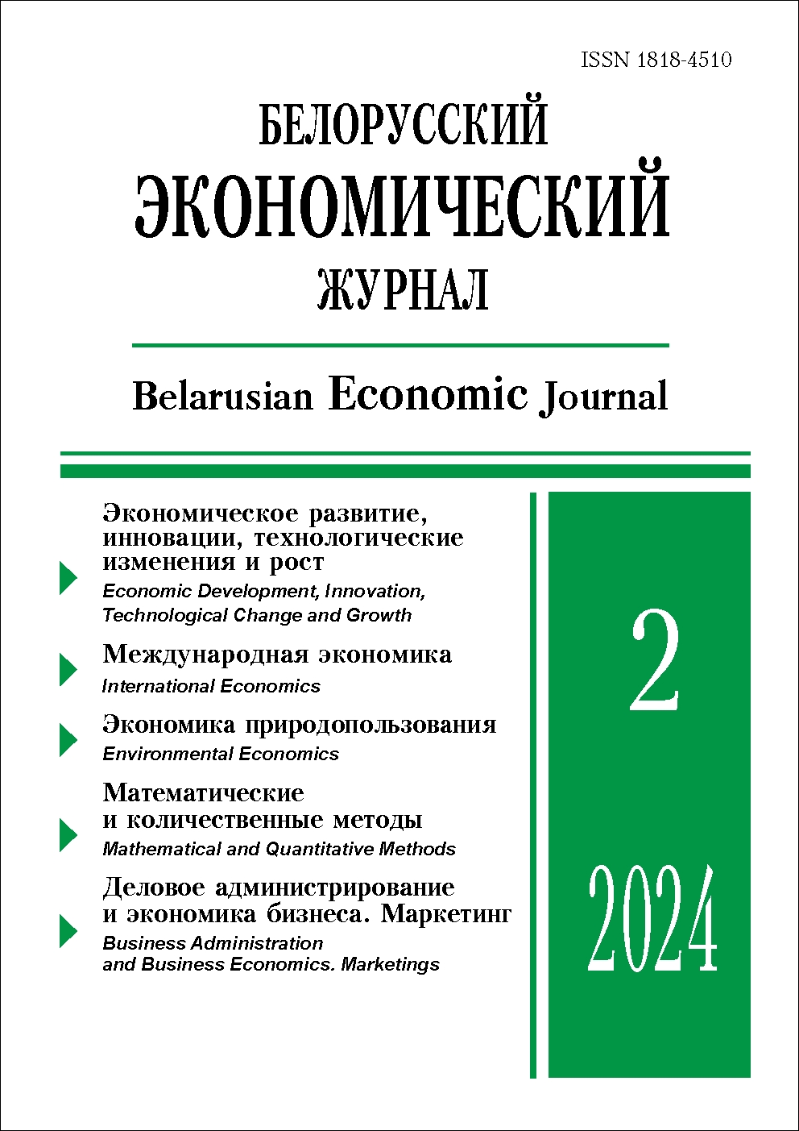 | ISSN 1818-4510  БЕЛОРУССКИЙ  ЭКОНОМИЧЕСКИЙ  ЖУРНАЛ  Ежеквартальный научно-практический журнал  Издается с 1997 г.  № 2 ● 2024
РЕЗЮМЕ

Мобильность труда в республике беларусь:
факторы и тенденции
В.А. Воробьев, А.В. Филипцова*
Аннотация. Обобщены факторы, влияющие на реаллокацию труда в национальной экономике. Предложена методика оценки движения рабочей силы на основе расчета эластичности объема и производительности труда по объему выпуска. Проведен сравнительный анализ мобильности труда по видам экономической деятельности в Республике Беларусь за 2010–2022 гг. Гипотеза о том, что рост заработной платы по видам экономической деятельности связан с ростом выпуска в них, прямого подтверждения не получила, однако существует корреляция между разницей в темпах роста заработной платы и средними темпами роста занятости за исследуемый период.
Ключевые слова: рынок труда, мобильность рабочей силы, движение рабочих мест, деловой цикл, производительность труда, отраслевая структура, автоматизация.
JEL-классификация: E24, J21, J23, J61, O47.
DOI: 10.46782/1818-4510-2024-2-4-23
Материал поступил 22.02.2024 г.
* Воробьев Виктор Анатольевич (vorobiev_v@bseu.by), доктор экономических наук, профессор, Белорусский государственный экономический университет (г. Минск, Беларусь); https://orcid.org/0000-0001-8285-7304;
Филипцова Анжелика Владимировна (angelika27fil@mail.ru), Белорусский государственный экономический университет (г. Минск, Беларусь); https://orcid.org/0009-0005-3104-5660
Для цитирования: Воробьев В.А., Филипцова А.В. 2024. Мобильность труда в республике беларусь: факторы и тенденции. Белорусский экономический журнал. № 2. С. 4–23. DOI: 10.46782/1818-4510-2024-2-4-23

Противоречия и риски экономической политики
в контексте содействия структурным преобразованиям и росту производительности
Е.А. Рожковская*
Аннотация. Рассмотрены основные противоречия проводимой в Республике Беларусь экономической политики, сдерживающие процесс структурной трансформации экономики и рост производительности в условиях нарастающих внешних ограничений и усиливающегося санкционного давления. Предложен подход к анализу риск-образующих факторов экономической политики с позиций воздействия ее мер на структурные преобразования. Выделены риски, связанные с ресурсной обеспеченностью структурных изменений и эффективностью реаллокации ресурсов, проанализированы их возможные макроэкономические последствия. Рассмотрены основные направления макрофинансового регулирования, способствующие прогрессивным сдвигам в структуре экономики и росту ее производительности.
Ключевые слова: экономическая политика, риски и противоречия, структурные преобразования, производительность, инвестиции, макроэкономическое и финансовое регулирование.
JEL-классификация: O11, O16, O23, O24.
DOI: 10.46782/1818-4510-2024-2-24-43
Материал поступил 19.01.2024 г.
* Рожковская Екатерина Агеевна (E.Rozhkovskaya@mail.ru), кандидат экономических наук, доцент, Белорусский государственный экономический университет (г. Минск, Беларусь); https://orcid.org/0000-0002-0089-2331
Для цитирования: Рожковская Е.А. 2024. Противоречия и риски экономической политики в контексте содействия структурным преобразованиям и росту производительности. Белорусский экономический журнал.
№ 2. С. 24–43. DOI: 10.46782/1818-4510-2024-2-24-43

НОВЫЙ БАНК РАЗВИТИЯ БРИКС И ФОРМИРОВАНИЕ АЛЬТЕРНАТИВНОЙ МИРОВОЙ ВАЛЮТНОЙ СИСТЕМЫ
В.Д. Андрианов*
Аннотация. Рассматриваются основные направления создания новой мировой валютной системы как основы формирования альтернативной глобальной финансовой архитектуры. Показано усиление роли стран БРИКС в мировой экономике, финансовой и валютной системах. Оцениваются стратегические направления деятельности Нового банка развития (НБР) стран БРИКС на период 2022–2026 гг., перспективы трансформации его глобальной миссии, участие в формировании новых мировых финансовой и валютной систем. Рассматриваются возможности введения НБР единой расчетной единицы «брикс» как основы для формирования новой мировой резервной валюты.
Ключевые слова: мировая финансовая архитектура, мировая валютная система, валютные зоны, платежные системы, резервные и цифровые национальные валюты, страны БРИКС, Новый банк развития, расчетная единица «брикс».
JEL-классификация: F33, F34, G15, G21, G23.
DOI: 10.46782/1818-4510-2024-2-44-57
Материал поступил 8.02.2024 г.
Андрианов Владимир Дмитриевич (andrianov_vd@mail.ru), доктор экономических наук, профессор Московского государственного университета им. М.В. Ломоносова, академик РАЕН (г. Москва, Россия); https://orcid.org/0000-0003-2270-2145
Для цитирования: Андрианов В.Д. 2024. новый банк развития брикс и формирование альтернативной мировой валютной системы. Белорусский экономический журнал. № 2. С. 44–57. DOI: 10.46782/1818-4510-2024-2-44-57

ИМПОРТОЗАМЕЩЕНИЕ ПОТРЕБИТЕЛЬСКИХ ТОВАРОВ: ПРОБЛЕМЫ И ПЕРСПЕКТИВЫ
Н.Е. Свирейко, Р.П. Валевич*
Аннотация. Рассмотрены теоретические аспекты импортозамещения потребительских товаров. Исследованы особенности реализации политики импортозамещения в Республике Беларусь. Проанализированы показатели, характеризующие внешнюю торговлю потребительскими товарами и степень зависимости потребительского рынка от импорта. Проведена оценка результативности импортозамещения отдельных продовольственных и непродовольственных товаров за 2019–2023 гг. на основе матричного метода. Выделены проблемы импортозамещения, предложены меры для их решения. Определены перспективные направления в области импортозамещения.
Ключевые слова: импорт, импортозамещение, потребительские товары, потребительский рынок, производство, инвестиционные проекты, кооперация.
JEL-классификация: F10, F14, F15, Q17.
DOI: 10.46782/1818-4510-2024-2-58-67
Материал поступил 12.02.2024 г.
* Свирейко Наталья Евгеньевна (nsvireyko@mail.ru), кандидат экономических наук, доцент, Белорусский государственный экономический университет (г. Минск, Беларусь); https://orcid.org/0000-0001-8731-9142;
Валевич Роза Петровна, кандидат экономических наук, профессор, Белорусский государственный экономический университет (г. Минск, Беларусь); https://orcid.org/0000-0001-8717-9346
Для цитирования: Свирейко Н.Е., Валевич Р.П. 2024. Импортозамещение потребительских товаров: проблемы и перспективы. Белорусский экономический журнал. № 2. С. 58–67. DOI: 10.46782/1818-4510-2024-2-58-67

«ЗЕЛЕНЫЕ» ИНВЕСТИЦИИ В РЕСПУБЛИКЕ БЕЛАРУСЬ:
ДРАЙВЕРЫ И БАРЬЕРЫ
И.П. Деревяго*
Аннотация. Рассмотрены методологические и прикладные аспекты повышения привлекательности «зеленого» финансирования. Выделены основные направления совершенствования системы оценки
«зеленых» инвестиций. На основе предложенного подхода проведена оценка возможностей увеличения и повышения эффективности «зеленых» инвестиций в Республике Беларусь. С учетом характера экономического развития страны рассмотрены перспективы «зеленого» финансирования в наиболее важных для «зеленой» экономики секторах – энергетика, транспорт, управление отходами и воспроизводство природных ресурсов.
Ключевые слова: «зеленые» инвестиции, «зеленая» экономика, оценка эффективности, управление риском, экологический эффект.
JEL-классификация: D25, G 32, O16, Q23, Q51, R42.
DOI: 10.46782/1818-4510-2024-2-68-80
Материал поступил 1.04.2024 г.
* Деревяго Игорь Петрович (1218ipd@gmail.com), кандидат экономических наук, доцент, Белорусский государственный университет (г. Минск, Беларусь); https://orcid.org/0000-0003-3170-0512
Для цитирования: Деревяго И.П. 2024. «Зеленые» инвестиции в республике беларусь: драйверы и барьеры. Белорусский экономический журнал. № 2. С. 68–80 DOI: 10.46782/1818-4510-2024-2-68-80

МЕТОДИКА МОДЕЛИРОВАНИЯ ОПТИМАЛЬНОГО РАСПРЕДЕЛЕНИЯ ПОКАЗАТЕЛЕЙ РЕЗУЛЬТАТИВНОСТИ ЖИЛИЩНОЙ ПОЛИТИКИ С УЧЕТОМ ЗАПАЗДЫВАНИЯ
А.А. Литвинович, М.М. Ерёменко, Э.М. Аксень*
Аннотация. Представлена методика построения межвременного интегрального социально-экономического показателя с использованием эластичностей замещения. Сформулирована и исследована динамическая задача максимизации указанного показателя с учетом ограничений на показатели результативности жилищной политики. Предложен способ оценивания влияния динамики показателей результативности жилищной политики на значение межвременного интегрального социально-экономического показателя с учетом запаздывания. Проведено исследование для случая с бесконечным горизонтом планирования и получены аналитические формулы для расчета долей показателей результативности жилищной политики по регионам.
Ключевые слова: жилищная политика, динамика, интегральный показатель, оптимизация, моделирование.
JEL-классификация: R31, C61.
DOI: 10.46782/1818-4510-2024-2-81-97
Материал поступил 18.03.2024 г.
* Литвинович Анастасия Александровна (litvinovich@bsu.by), Белорусский государственный университет (г. Минск, Беларусь); https://orcid.org/0009-0003-4725-2344
Ерёменко Марина Михайловна (zilpol@tut.by), Институт жилища – НИПТИС им. Атаева С.С. (г. Минск,
Беларусь); https://orcid.org/0000-0002-9183-6393
Аксень Эрнест Маврициевич (eaksen@mail.ru), доктор экономических наук, профессор, Белорусский государственный экономический университет (г. Минск, Беларусь); https://orcid.org/0000-0001-6627-8521
Для цитирования: Литвинович А.А., Ерёменко М.М., Аксень Э.М. 2024. Методика моделирования оптимального распределения показателей результативности жилищной политики с учетом запаздывания. Белорусский экономический журнал. № 2. С. 81–97. DOI: 10.46782/1818-4510-2024-2-81-97

ФАКТОРЫ РОСТА РЕАЛИЗАЦИИ ТОВАРОВ ОТЕЧЕСТВЕННОГО ПРОИЗВОДСТВА В РОЗНИЧНОЙ ТОРГОВЛЕ РЕСПУБЛИКИ БЕЛАРУСЬ
Ю.П. Якубук*
Аннотация. Проведен анализ реализации товаров белорусского производства в розничном товарообороте. Выделены наиболее крупные группы продовольственных и непродовольственных товаров с положительной и отрицательной динамикой удельного веса отечественных товаров. Выявлены факторы повышения удельного веса товаров отечественного производства в розничном товарообороте. Рассмотрены перспективные направления развития розничной торговли, импортозамещения потребительских товаров (продовольственных и непродовольственных), взаимодействия торговых сетей с региональными производителями.
Ключевые слова: розничная торговля, отечественные товары, импортозамещение, ЕАЭС,
торговые сети.
JEL-классификация: L81, O24, P46.
DOI: 10.46782/1818-4510-2024-2-98-111
Материал поступил 1.03.2024 г.
Якубук Юлия Петровна (yakubuk.yulia@tut.by), кандидат экономических наук, доцент, Институт экономики НАН Беларуси (г. Минск, Беларусь); https://orcid.org/0000-0002-7905-7522
Для цитирования: Якубук Ю.П. 2024. Факторы роста реализации товаров отечественного производства в розничной торговле республики беларусь. Белорусский экономический журнал. № 2. С. 98–111. DOI: 10.46782/1818-4510-2024-2-98-111

Факторы и направления повышения функциональной устойчивости автотранспортного предприятия
Е.В. Табачникова*
Аннотация. Даны определение и характеристика функциональной устойчивости предприятия. Структурированы факторы ее формирования для автотранспортной компании в условиях трансформации бизнес-среды. Проанализированы состояние и динамика факторов отраслевого рынка. В качестве ключевых факторов внутренней среды, определяющих функциональную устойчивость, выделены состояние парка подвижного состава и трудовой потенциал транспортной компании.
Предложен комплекс мероприятий по снижению негативного влияния геополитического и других факторов на отраслевой рынок и сохранение функциональной устойчивости автотранспортных компаний.
Ключевые слова: функциональная устойчивость, факторы устойчивости, потенциал устойчивости, государственная поддержка отрасли, организация труда на транспорте.
JEL-классификация: L90, M11, M54.
DOI: 10.46782/1818-4510-2024-2-112-120
Материал поступил 24.01.2024 г.
Табачникова Екатерина Викторовна (tabachnikova_eka@mail.ru), кандидат экономических наук, доцент,
Санкт-Петербургский университет технологий управления и экономики (г. Санкт-Петербург, Россия); https://orcid.org/0000-0003-1219-4909
Для цитирования: Табачникова Е.В. 2024. Факторы и направления повышения функциональной устойчивости автотранспортного предприятия. Белорусский экономический журнал. № 2. С. 112–120. DOI: 10.46782/1818-4510-2024-2-112-120

ПРЕДПОЧТЕНИЯ ПРЕДСТАВИТЕЛЕЙ ПОКОЛЕНИЙ X, Y, Z
ПРИ СОВЕРШЕНИИ ПОКУПОК В ИНТЕРНЕТ-МАГАЗИНАХ
Л.В. Безпалько*
Аннотация. Представлены результаты опроса, посвященного исследованию покупок в интернет-магазинах. Выявлены предпочтения представителей поколений X, Y, Z в отношении формата совершения покупок (офлайн или онлайн), местонахождения при совершении заказов в интернет-магазинах, приобретаемых товаров, используемых устройств для заказа товаров, способов оплаты и доставки. Перечислены основные преимущества интернет-магазинов с точки зрения поколений X, Y и Z. Выявлено, что представители поколений X, Y и Z имеют сходство в отдельных предпочтениях при совершении покупок в интернет-магазинах. Подтверждена гипотеза, что покупатели, независимо от принадлежности к поколениям, часто отождествляют интернет-магазины с маркетплейсами, тогда как они представляют разные формы электронной торговли.
Ключевые слова: интернет-магазин, маркетплейс, поколения X, Y, Z, поведение покупателей, предпочтения при совершении покупок.
JEL-классификация: С81, D12, М30, М31.
DOI: 10.46782/1818-4510-2024-2-121-132
Материал поступил 11.01.2024 г.
Безпалько Людмила Викторовна (bezpalko0@mail.ru), соискатель Белорусского государственного экономического университета (г. Минск, Беларусь); https://orcid.org/0000-0002-1184-2022
Для цитирования: Безпалько Л.В.. 2024. Предпочтения представителей поколений x, y, z при совершении покупок в интернет-магазинах. Белорусский экономический журнал. № 2. С. 121–132. DOI: 10.46782/1818-4510-2024-2-121-132

Типы экономической трансформации
в системе жилищно-коммунального хозяйства
А.Н. Короб*
Аннотация. Рассмотрены особенности функционирования и инструменты государственного регулирования жилищно-коммунального хозяйства. Дана оценка эффективности перекрестного субсидирования в решении социальных задач. Раскрыты причины существования планово-убыточных предприятий.
Предложены направления экономической трансформации в системе жилищно-коммунального хозяйства на основе технико-технологического, параметрического, структурного и институционального типов экономической трансформации.
Ключевые слова: экономическая трансформация, преобразование системы, жилищно-коммунальное хозяйство, перекрестное субсидирование, планово-убыточное предприятие.
JEL-классификация: H83, P21.
DOI: 10.46782/1818-4510-2024-2-133-145
Материал поступил 11.12.2023 г.
Короб Александр Николаевич (nemodakar@mail.ru), кандидат экономических наук, доцент, Институт бизнеса Белорусского государственного университета (г. Минск, Беларусь); https://orcid.org/0009-0004-6127-2242
Для цитирования: Короб А.Н. 2024. Типы экономической трансформации в системе жилищно-коммунального хозяйства. Белорусский экономический журнал. № 1. С. 133–145. DOI: 10.46782/1818-4510-2024-2-133-145

